BAB III

METODOLOGI PENELITIAN

Tempat Dan Waktu Penelitian
Tempat : SMAN 3 Blitar
Waktu : Enam bulan(September 2020-Maret 2021)
Jadwal : Detail jadwal penelitian terdapat pada gambar dibawah ini.
Table 3.0.1 Jadwal Pelaksanaan Tugas Akhir
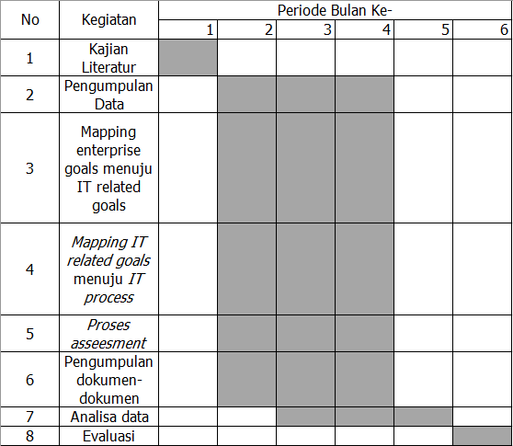

Alat dan Bahan
Hardware :
- Laptop
Software :
- Microsoft office
- E-book

Pengumpulan Data
Teknik pengumpulan data yang digunakanan ada 3 macam yaitu :
- Studi Literatur
Pengumpulan data dan informasi yang dilakukan dengan cara mencari dari internet
- Observasi
Pengumpulan data dan informasi yang dilakukan dengan cara survey ke tempat penelitian
- Wawancara
Pengumulan data dan informasi dengan cara mewawacarai narasumber dari tim teknologi informasi dan kepala sekolah SMAN 3 Blitar

Analisa

Metode Penelitian
Metode penelitian yang digunakan pada penelitian ini adalah metode penelitian kualitatif dimana metode ini merupakan metode yang sistematis melihat suatu peristiwa,mengumpulkan data dan menganalisis informasi. Dalam penelitian ini metode kualitatif dibagi menjadi 3 tahap. Tahap pertama studi literatur,tahap kedua observasi dan tahap ketiga adalah wawancara.

Pemetaan
Penelitian ini bertujuan untuk mengidentifikasi bagaimana proses teknologi informasi khususnya e-learning yang berlangsung di SMAN 3 Blitar apakah sudah berjalan dan terkelola dengan baik sesuai dengan visi,misi dan tujuan yang ada di SMAN 3 Blitar. Penelitian ini juga akan mengidentifikasi kondisi yang diharapkan dimasa yang akan datang dengan cara wawancara langsung kepada pengambil kebijakan. Data yang sudah didapatkan akan dipetakan kedalam enterprise goals,IT related goals dan IT process sampai mendapat proses mana yang menjadi fokus di SMAN 3 Blitar untuk dievaluasi dan ditingkatkan kinerjanya.

Enterprise Goals
Enterprise goals menunjukkan bagaimana tujuan perusahaan didukung oleh teknologi informasi. Setiap pemetaan bisa diekspresikan menggunakan 2 skala yaitu ‘P’ yang berarti primer yang berarti ada hubungan penting yang terkait dengan teknologi informasi. ‘S’ berarti hubungan sekunder maksudnya adalah ketika ada hubungan yang terkait dengan teknologi informasi namun tidak begitu penting. Dalam penelitian ini difokuskan pada perspektif customer karena fokus pada instansi Pendidikan adalah kegiatan belajar mengajar.Adapun beberapa dokumen yang dibutuhkan pada saat proses enterprise adalah dokumen RKJM,data ketersediaan layanan pendukung,data optimalissi biaya untuk layanan.berikut tabel untuk proses enterprise goals :
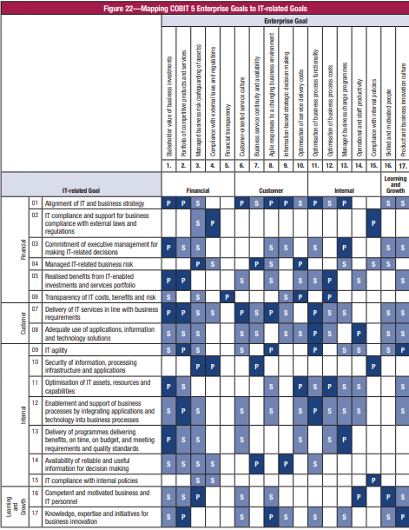
Sumber : E-book Cobit 5
Gambar 3.0.1 Enterprise goal COBIT 5(E-book Cobit5)

IT Related goals
IT related goals menjelaskan bagaimana proses teknologi informasi tersebut didukung.Dalam menetukan IT Related goals penentuan dilakukan berdasarkan hasil dari enterprise goals menggunakan mapping COBIT 5 enterprise goals to IT Related goals. Beberapa data yang dibutuhkan pada bagian ini adalah perencanaan strategis terkait IT,pengelolaan resiko terkait IT,dokumen terkait infrastruktur IT,dokumen kebijakan terkait dengan proses IT.Berikut table untuk pemetaan IT related goals :
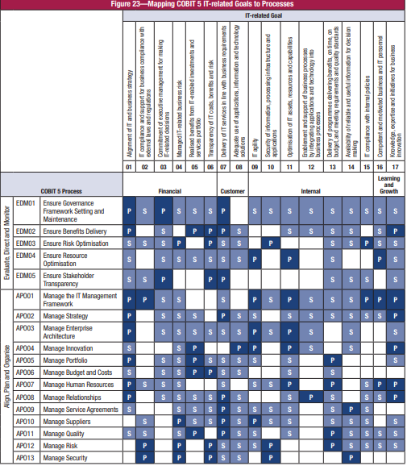
Sumber : E-book Cobit 5
Gambar 3.2 IT related goals to process (E-book Cobit5)

IT Process
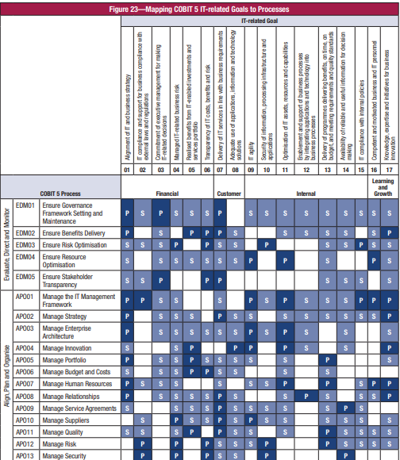
Bagian terpenting dari proses penilaian COBIT adalah process assessment model.Dimana pada bagian ini merupakan penentuan tingkat kemampuan(kerangka pengukuran) berdasarkan COBIT 5 yang sesuai dengan organisasi internasional untuk standarisasi(ISO). Model ini menjadi dasar atas penilaian kemampuan proses teknologi informasi perusahaan terhadap COBIT 5.Langkah Langkah untuk menentukan proses proses pada COBIT 5 dengan cara mapping menggunakan tabel mapping COBIT 5 IT Related goals to process yang terdapat pada table Appendix C COBIT 5.Domain yang difokuskan pada tahap ini adalah domain DSS(Deliver, Service and Support) dan MEA (Monitor, Evaluate and Assess). Berikut tabel untuk pemetaan proses proses COBIT 5 :

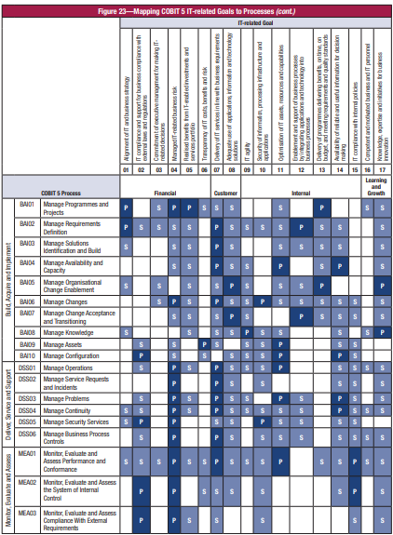
Sumber : E-book Cobit 5
Gambar 3.3 Process cobit 5(E-book Cobit5)

Analisis kesenjangan (gap)
Analisis gap dilakukan untuk mengidentifikasi apa saja yang perlu di perbaiki agar tingkat kematangan bisa tercapai sesuai harapan. Adapun rumus untuk menentukan analisis kesenjangan sebagai berikut :
Rumus analisa kesenjangan=(x-y)
X= tingkat kematangan yang diharapkan (to-be)
Y= tingkat kematangan saat ini (as-is)

Penilaian Capability Level
Penilaian skor capability level dilakukan untuk menilai hasil dari perhitungan gap analisis dan target level. Hasil ini yang nantinya akan menjadi status di level berapa perusahaan tersebut sudah dicapai. Adapun rumus untuk menentukan capability level sebagai berikut :
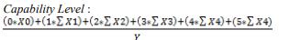
Keterangan :
X0, X1, X2, X3, X4, X5 = Level yang ada.
Y = Jumlah Level yang dinilai.

Prosedur penelitian
Penelitian ini mengarah untuk melakukan Analisa data tentang pengevaluasian terhadap layanan daring yang ada di SMAN 3 Blitar menggunakan kerangka kerja COBIT 5. Penelitian ini merupakan penelitian survey karena dilakukan dengan observasi dan wawanacara langsung kepada narasumber yang bersangkutan.Yang dilakukan pertama kali adalah proses identifikasi permasalahan dimana pada proses ini dilakukan wawancara dengan narasumber . hasil dari wawancara digunakan untuk merumuskan masalah yang akan diangkat pada penelitian ini. Tahapan selanjutnya adalah mengupulkan data yang dibutuhkan dan melakukan proses analisa.
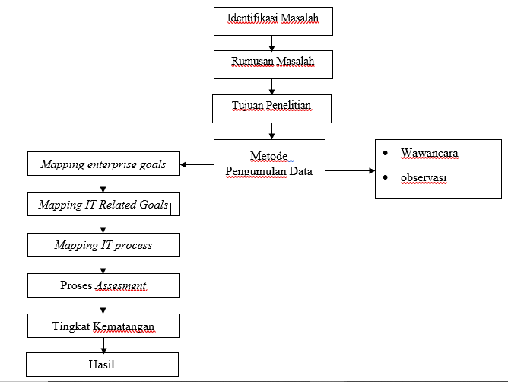
Proses Analisa meliputi mapping enterprise goal yang dimana pada tahap ini adalah memetakkan antara tujuan organisasi dengan tujuh belas tujuan organisasi yang ada di COBIT 5. Tahap selanjutnya memetakkan IT related goals dimana pada tahap ini pemetaan dilakukan dengan hanya memilih proses yang berkategori primer,setelah itu pemetaan IT process dimana pada tahap ini pemetaan dilakukan kedalam 37 proses COBIT 5 . dari hasil pemetaan tersebut dilakukan analisa dan menentuka capability model(tingkat kematangan). Berikut adalah rancangan pemikiran dari penulis untuk menjelaskan metode penelitian yang sedang dilakukan dapat dilihat pada table berikut :
Gambar 3.4 Kerangka prosedur

